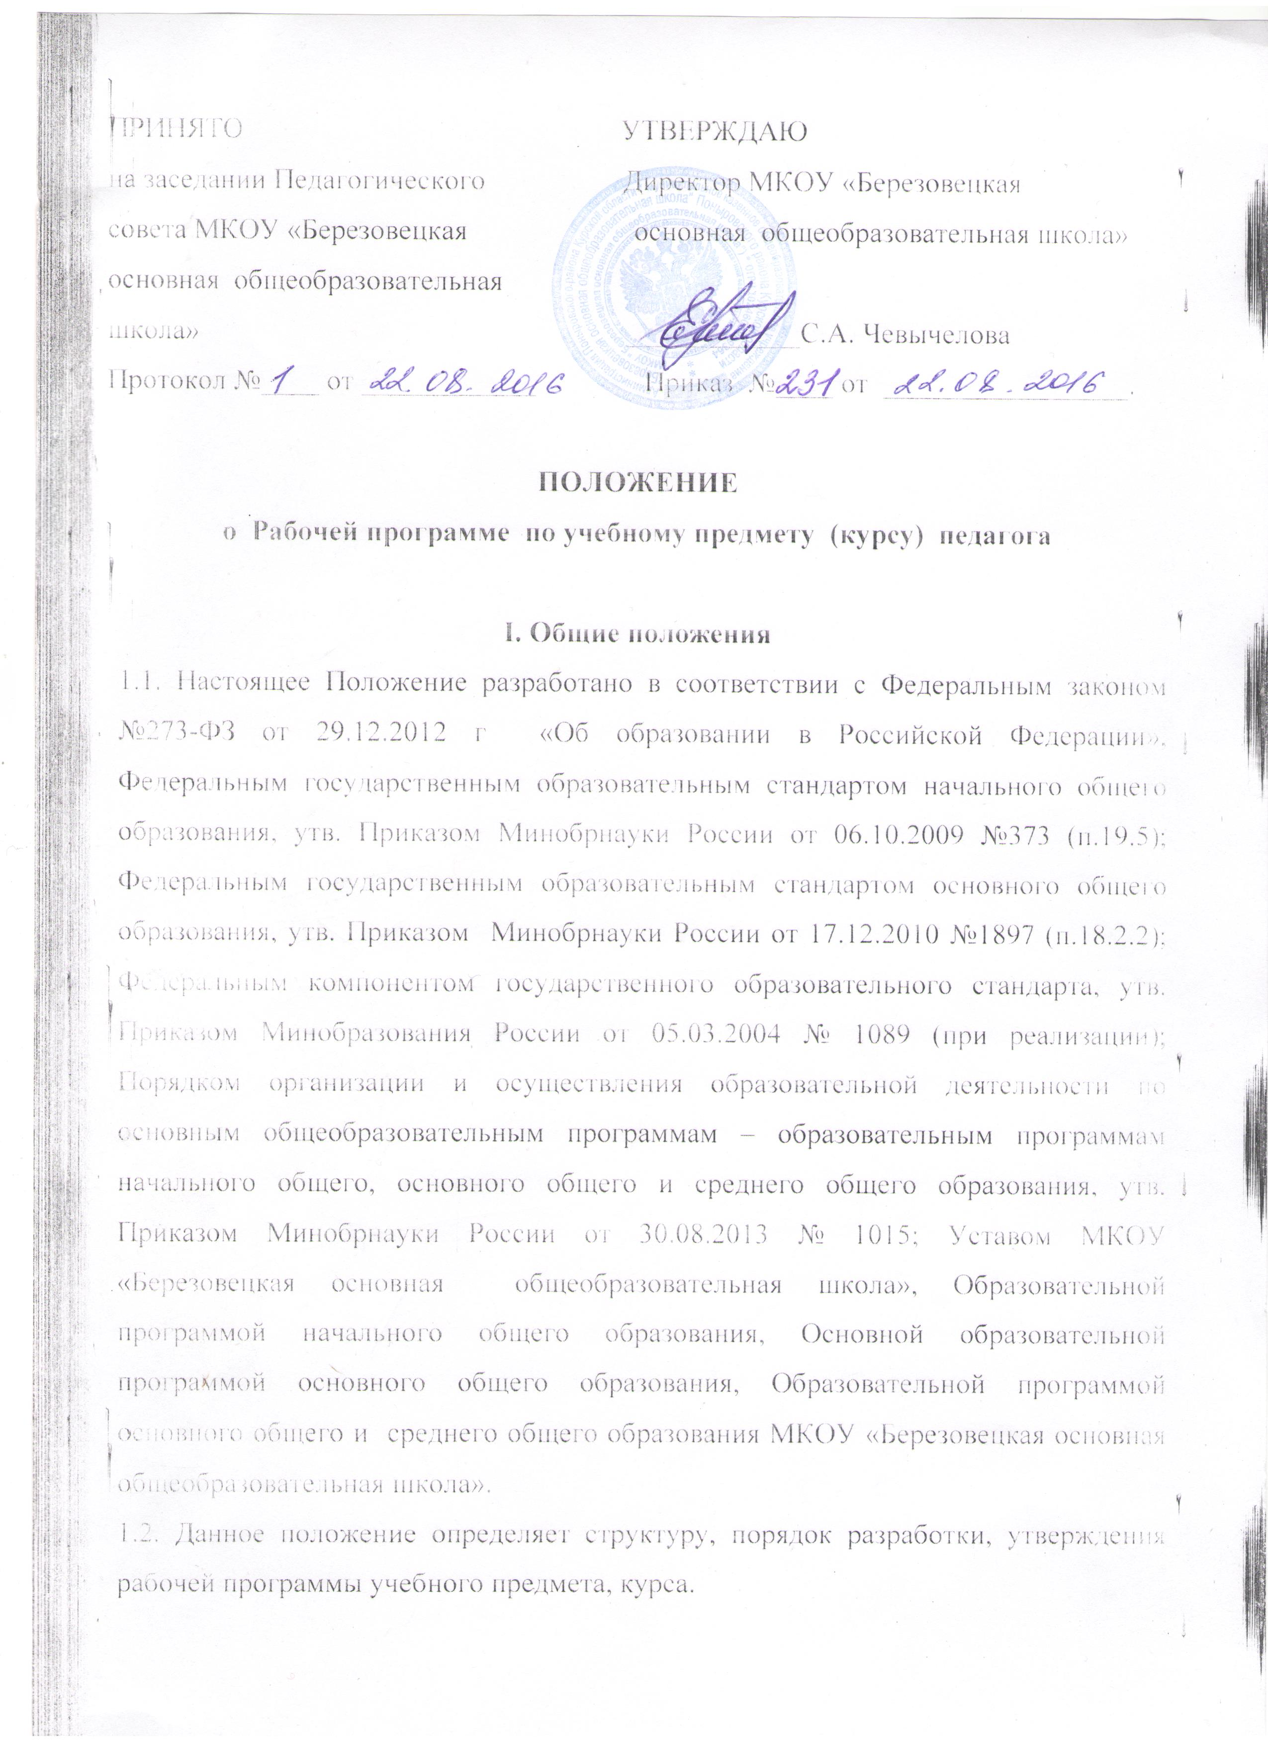1.3. Рабочая программа по учебному предмету – это нормативно-правовой документ, обязательный для выполнения в полном объеме, предназначенный для реализации требований ФГОС к условиям и результату образования обучающихся всех ступеней образования по конкретному предмету Учебного плана общеобразовательного учреждения.
1.4. К Рабочим программам, которые в совокупности определяют содержание деятельности ОО в рамках реализации ООП НОО и ООП ООО относятся:
- программы по учебным предметам;
- программы внеурочной деятельности;
- программы элективных курсов, курсов по выбору;
- программы факультативных занятий.
1.5. Цель программы по предмету — создание условий для планирования, организации и управления образовательным процессом по определенной учебной дисциплине (предметной области). Программы отдельных учебных предметов должны обеспечить достижение планируемых результатов освоения основной образовательной программы начального общего образования, основного общего образования и среднего общего образования.
Задачи Рабочей программы:
- сформировать представление о практической реализации федерального государственного образовательного стандарта при изучении конкретного предмета;
- определить содержание, объем, порядок изучения учебных предметов с учетом целей, задач и особенностей образовательного процесса образовательного учреждения и контингента обучающихся.
1.6. Функции рабочей программы
1.6.1. Нормативная, т. е. является документом, обязательным для выполнения в полном объеме;
1.6.2. Целеполагания, то есть определяет ценности и цели, ради достижения которых она введена в ту или иную предметную область;
1.6.3. Определения содержания образования, то есть фиксирует состав элементов содержания, подлежащих усвоению учащимися, а также степень их трудности;
1.6.4. Процессуальная, то есть определяет логическую последовательность усвоения элементов содержания, организационные формы и методы, средства и условия обучения;
1.6.5. Оценочная, то есть выявляет уровни усвоения элементов содержания, объекты контроля и критерии оценки уровня обученности учащихся.
- Разработка программы по учебному предмету, курсу
2.1. Разработка и утверждение Рабочих программ по учебным предметам относится к компетенции образовательного учреждения и реализуется им самостоятельно.
2.2. Программа по учебному предмету на следующий учебный год разрабатывается учителем (группой учителей, специалистов по данному предмету) в 4-й четверти текущего учебного года.
2.3. Рабочая программа учебного предмета, курса является основой для создания учителем календарно-тематического планирования учебного курса на каждый учебный год.
2.4. Если в примерной или авторской программе не указано распределение часов по разделам и темам, указано только общее количество часов, а также, если количество часов увеличено за счет части, формируемой участниками образовательного процесса, учитель в рабочей программе распределяет часы по разделам и темам самостоятельно, ориентируясь на используемые учебно-методические комплексы и индивидуальные особенности обучающихся.

- Структура, оформление и составляющие программы учебных предметов
3.1.Программы отдельных учебных предметов, курсов разрабатываются на основе требований к результатам освоения ООП НОО, ООП ООО, ООП СОО, программы формирования УУД, Примерных программ начального общего, основного общего и среднего общего образования, и авторских программ по данному предмету, курсу. Структура рабочих программ определена изменениями в федеральный государственный образовательный стандарт начального общего образования (Приказ Минобрнауки России от 31.12.2015 г. № 1576), федеральный государственный образовательный стандарт основного общего образования (Приказ Минобрнауки России от 31.12.2015 N 1577) и федеральный государственный образовательный стандарт среднего общего образования (Приказ Минобрнауки России от 31.12.2015 г. № 1578).
3.2. Программа учебного предмета, курса должна быть оформлена по образцу, аккуратно, без исправлений, в бумажном и электронном исполнении. Календарно-тематическое планирование представляется в виде таблицы.
3.3. Составитель рабочей программы может самостоятельно:
- раскрывать содержание разделов, тем, обозначенных в ФГОС НОО, ФГОС ООО, ФГОС СООО и примерной программе;
- конкретизировать и детализировать темы;
- устанавливать последовательность изучения учебного материала;
- распределять учебный материал по годам обучения;
- распределять время, отведенное на изучение курса, между разделами и темами по их дидактической значимости, а также исходя из материально-технических ресурсов школы;
- конкретизировать требования к результатам освоения основной образовательной программы обучающимися;
- включать материал регионального компонента по предмету;
- выбирать, исходя из стоящих перед предметом задач, методики и технологии обучения и контроля уровня подготовленности обучающихся.
3.4. Структура рабочей программы
1) пояснительная записка, в которой конкретизируются общие цели общего образования с учетом специфики учебного предмета, курса;
2) планируемые результаты освоения учебного предмета, курса с указанием средств контроля предметных результатов;
3) содержание учебного предмета, курса;
4) тематическое планирование с указанием количества часов, отводимых на освоение каждой темы.
Рабочие программы курсов внеурочной деятельности должны содержать:
1) пояснительная записка,
2) результаты освоения курса внеурочной деятельности;
3) содержание курса внеурочной деятельности с указанием форм организации и видов деятельности;
4) тематическое планирование.
3.5. Структурные элементы рабочей программы педагога
3.5.1. Титульный лист
Содержит наименование ОУ; грифы: «Согласовано с зам. директора по УВР», «Принято на заседании педагогического совета», «Утверждаю» (с указанием даты и номера приказа руководителя ОУ)»; название учебного предмета, курса, фамилия, имя, отчество педагога, разработавшего и реализующего учебный курс, предмет, класс (параллель), учащиеся которого изучают учебный курс, предмет, год составления программы (приложение 1).
3.5.2. Пояснительная записка содержит: наименование рабочей программы, нормативно- правовую базу, в программе конкретизируются общие цели общего образования с учетом специфики учебного предмета, курса, описывается назначение предмета, цели и задачи обучения предмету.
3.5.3. Планируемые личностные, метапредметные и предметные результаты освоения учебного предмета, курса
Личностные, метапредметные и предметные результаты конкретного учебного предмета, курса приводятся в соответствии с подразделом ООП НОО, ООП ООО, ООП СОО образовательного учреждения («Планируемые результаты»).
3.5.4. Содержание тем учебного предмета (курса)
Содержание учебного предмета, курса разрабатывается на основе примерных программ начального общего образования, основного общего образования, среднего общего образования и с учетом специфики авторской программы по разделам с указанием количества часов.
3.5.5. Календарно-тематическое планирование
Отражает последовательность изучения разделов и тем уроков, дату проведения, тему урока, учебно-методическое обеспечение, домашнее задание.

- Утверждение рабочей программы
4.1. Рабочая программа на следующий учебный год утверждается ежегодно перед началом нового учебного года приказом директора образовательного учреждения.
4.2. Утверждение Программы предполагает следующие процедуры:
- рассматривается на заседании предметного методического объединения (результат вносится в протокол);
- согласовывается с заместителем директора по УВР;
- принимается на итоговом заседании педагогического совета;
- утверждается приказом директора школы
4.3. Все изменения, дополнения, вносимые педагогом в программу в течение учебного года, должны быть согласованы с заместителем директора.

- Оформление, размещение и хранение рабочей программы
5.1. Текст набирается в редакторе Word for Windows шрифтом Times New Roman, размер шрифта - 14 (в таблице КТП можно 12), межстрочный интервал - полуторный, выравнивание по ширине, листы формата А 4. Таблицы вставляются непосредственно в текст.
Поля по всему документу «Обычные»: вернее – 2 см, нижнее – 2 см, левое – 3 см, правое – 1,5 см.

5.2. Титульный лист считается первым, но не нумеруется. На титульном листе вся информация, кроме сведений об авторе выравнивается по центру, указывается:
- Наименование общеобразовательного учреждения (размер шрифта – 16).
- Грифы утверждения и согласования программы (размер шрифта – 12).
- Название учебного курса, предмета, дисциплины (модуля). (размер шрифта – 20, полужирный).
- адресность (класс или ступень обучения) (размер шрифта – 16).
- сведения об авторе (ФИО, должность, квалификационная категория или соответствие занимаемой должности) (размер шрифта – 14, выравнивание – по левому краю);
- Место и год составления Программы (размер шрифта – 16).
5.3. Календарно-тематическое планирование представляется в виде таблицы (см. Приложение 2).
5.4. Рабочая программа в бумажном и электронном виде сдаётся заместителю директора по УВР и хранится в школе.
5.5. Распечатанная Рабочая программа остаётся у педагога.
5.6. Рабочая программа является обязательной частью учебно-методической документации образовательной программы и хранится в течение 4-х лет.

Приложение 1
МКОУ «Березовецкая основная общеобразовательная школа»

Принято на заседании педагогического совета
Протокол № ____ от «___» ___________201__ г.

Согласовано  Зам. директора по УВР  ______________ Кобзева О.М.  «____» ____________ 201__ г. | Утверждаю  Директор школы __________ Чевычелова С.А.  Приказ № ________ от «___» ________ 201__ г.

Рабочая программа по предмету
«________________________________________»
(наименование предмета, курса)

_________________________________
(класс)
Разработана:
_________________________________,
(фамилия, имя, отчество учителя)
учитель ________________________,
(наименование предмета)
__________________________________
(квалификационная категория)

Березовец
201___ г.

Приложение 2

Календарно-тематическое планирование уроков (указать предмет в родительном падеже)
на 201__-201__ учебный год
Классы ______________
Учитель __________________________________________________________
Количество часов
Всего ___ час; в неделю _____ час.
Плановых контрольных уроков______, зачетов _____, тестов ______ ч.;
Планирование составлено на основе ______________________________________________________________________________________
программа
Учебник_______________________________________________________________________________________________________________
название, автор, издательство, год издания

№  урока  п/п | Дата  проведения |  | Раздел  Тема урока | Количество  часов | Примечание
 | план | факт

